SVIJET OD STAKLA
Gradovi. Svijetovi od betona, čelika, neonske čarolije i staklenih površina s bezbroj vlastitih refleksija na svakom uglu…
No, dok neboderi ponosno paraju nebo a mnoštvo staklenih zgrada neupitno zadovoljava sve standarde moderne arhitektonske estetike, iza njihovih refleksija subtilno se krije smrt više od milijardi ptica svake godine u svijetu, stradalih u koliziji s providnim zidovima smrti.
Tema današnjeg članka su, naravno, kolizije ptica sa staklenim površinama.
No, kakve sve vrste kolizija razlikujemo, zašto se one uopće događaju i, posebice, kako ih spriječiti, pitanja su na koja ćemo vam danas pokušati dati odgovor!

Svatko od nas je vjerojatno nekoliko puta u životu svjedočio ili barem čuo za fenomen sudaranja ptica sa staklenim površinama. Realnost je, međutim, daleko gora - svake godine, samo diljem Europe, zbog zalijetanja u prozore i velike staklene površine ugiba na stotine milijuna ptica!
No, kako bismo odgovorili na pitanje zašto ptice udaraju u prozore i druge staklene površine, osvrnimo se prvo na neke njihove anatomske i fiziološke karakteristike.
Naime, ptice imaju vrlo široko vidno polje - u nekim slučajevima čak i do 360°! - koje je vrlo korisno u smislu uočavanja predatora ili partnera. Međutim, kako mali dio vidnog polja pokrivaju oba oka, pticama je istovremeno otežan fokus na scene koje se dešavaju direktno ispred njih. Iz tog se razloga pticama staklo čini "nevidljivim", odnosno, budući da ono reflektira vanjsko okruženje, pticama šalje krivu informaciju o nepostojanju prepreke.
Ukratko, ptice ne mogu percipirati staklo kao kruti predmet, već prepoznaju samo ono što se u njemu reflektira - komad neba, stablo ili sl. Budući da ptice jednostavno ne identificiraju staklenu površinu kao opasnost, zalijeću se u nju pri vrlo velikim brzinama a rezultat takvih kolizija najčešće su fatalne ozljede koje u 90% slučajeva rezultiraju smrću.
Razdoblja migracije pritom su najopasnije za ptice, koje se tada najčešće nalaze na nepoznatim teritorijima i okružene visokim zgradama.
Još jedna vrlo ozbiljna prijetnja pritom jest u gradovima sveprisutno umjetno svijetlo, koje je posebice štetno za ptice koje migriraju noću, budući da umjetni izvori svijetlosti mogu utjecati na njihovo skretanje s pravca migracije. Iz navedenog proizlazi da su u kolizijskim stradavanjima najugroženije ptice selice ili mlade stanarice, što je uzrokovano činjenicom da ptice stanarice do određene dobi imaju tendenciju doslovno naučiti lokacije staklenih površina, što im uvelike pomaže da ih izbjegavaju. Nasuprot toga, pticama selicama ili mladim pticama, sredina u kojoj se nalaze daleko je manje poznata - posebno uzmemo li u obzir brzinu rasta novih građevina i samu frekvenciju promjena u gradnji unutar samih gradova!
Vrste kolizija
Generalno, postoje tri osnova tipa kolizija ptica sa staklenim površinama: dnevne, noćne i teritorijalno uvjetovane.
Prve se, naravno, dešavaju danju, pri čemu ptice udaraju o prozore ili druge staklene površine zbog refleksije, odnosno, odraza otvorenog prostora ili okolne prirode na površini stakla.
Drugi vid su noćne kolizije, pri kojem vrste koje migriraju noću, najvjerojatnije zbog svojevrsnog "efekta svjetionika", udaraju u osvijeteljene prozore.
Umjetni izvori svjetlosti i njima uvjetovani gradski kaleidoskopi refleksija iznimno jako dezorijentiraju ne samo ptice, već i sve ostale noćne migratorne vrste, poput morskih kornjača, niza kukaca te sisavaca čime svjetlosno zagađenje postaje sve veći problem globalnih razmjera, o čemu smo također više puta pisali, ali koji je jednostavno nemoguće prenaglasiti!
Treći tip kolizije, onaj teritorijalno uvjetovan, ujedno je najbenigniji po pitanju stradavanja ptica, ali ponekad i podosta uznemiravajuć za ljude, budući da podrazumijeva situacije u kojima ptice doslovno napadaju svoj vlastiti odraz u prozorskom oknu. Ovaj se tip kolizija najčešće dešava danju, tijekom proljeća ili početkom ljeta, odnosno, u periodima kada ptice brane svoj teritorij.
No, radi izbjegavanja ikakvih neugodnosti po pitanju ovakvog ponašanja ptica, da konkretnije objasnimo pozadinu takva ponašanja!
U pitanju nije realizacija Hitchcockovog scenarija, već teritorijalno agresivnije vrste ptica svoj vlastiti odraz doživljavaju kao rivala ili uljeza te ga, shodno tome, dosljedno i ustrajno napadaju u pokušajima protjerivanja sa svog teritorija. Primarni je razlog, dakle, ovakvog "ludog" ponašanja teritorijalnost mužjaka.
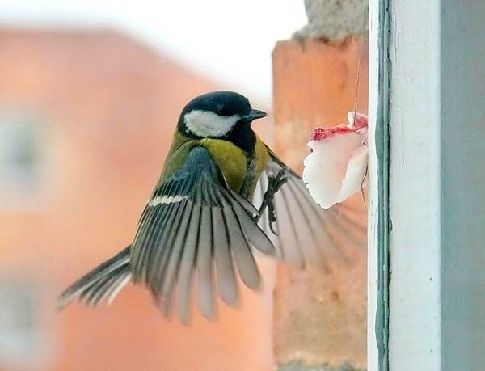
Ove iluzorne bitke, doduše, nisu nimalo lijep prizor i mogu biti toliko intenzivne da se ptica potpuno iscrpi, međutim, u preko 90 % slučajeva ne završavaju smrtonosno, već ostaju na prolaznoj iscrpljenosti ili lakšim ozljedama. Vrlo je lako razumijeti i da takvi agresivni i često dugotrajni napadi pojedinih ptica izazivaju zabrinutost ljudi, djelomično zbog uznemiravanja i nereda, a djelomično zbog sigurnosti samih ptica no, iako djeluje vrlo nasilno, takvo ponašanje uglavnom nije opasno. Od stvarnih opsanosti, izuzev blažih ozljeda kljuna, izglednije je da se iscrpljena ptica nađe podložnija predatorima poput domaćih mačaka, pa ćemo stoga u tekstu koji slijedi još dosta govoriti i o prevenciji ovakvih slučajeva.
Naime, kada ptica odabere mjesto gdje će izgraditi gnijezdo, okolno područje postaje njezin teritorij koje brani od uljeza, tj. ostalih pripadnika njezine vrste. Veličina ptičjih teritorija varira ovisno o vrsti ptice te dostupnosti prehrambenih resursa. Najčešća mjesta na kojima dolazi do takvih napada su kuće s bujnom okućnicom i mnogo prikladnih mjesta za gniježđenje. Većina vrsta prisutna u gradskim vrtovima nije agresivna, no neke su vrste teritorijalnije od drugih, pri čemu prednjače crvendać (Erithacus rubecula) i bijela pastirica (Motacilla alba L.). Kada ptica ugleda svoj odraz na reflektirajućoj površini koja se nalazi unutar njezina teritorija, napadat će odraz, letjeti prema njemu, grebati kandžama, kljucati ga i udarati krilima, dok će između napada ispred odraza stajati u prijetećem, agresivnom stavu.
Agresivno ponašanje, ovisno o vrsti, može trajati samo tjedan ili dva, ili se pak može protegnuti na cijelu godinu. Ptice su teritorijalne u vrijeme gniježđenja koje se ipak u najvećem broju slučajeva odvija od ožujka do početka kolovoza, a napadi postaju sve rjeđi krajem sezone.
Pritom vam je jedina opcija za stvarno trajni prestanak napada uklanjanje samog uzroka, odnosno, refleksije. Drugim riječima, kako ptice iz vašeg vrta više ne bi napadale svog imaginarnog suparnika - ne smiju ga (odnosno, ne smiju se) vidjeti!
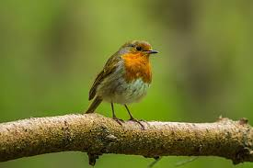
Spriječavanje kolizije ptica sa staklenim prozorima
Spriječavanje kolizije ptica s prozorima u suštini je vrlo jednostavno no rijetko se kada provodi u gradovima primarno iz neznanja ljudi, a potom i iz estetskih razloga. U dijelovima gradova gdje su većina svakodnevno prisutnih vrsta stanarice, ljudi često nisu niti svijesni da se ovakve kolizije svakodnevno dešavaju no, ukoliko želite barem malo pomoći pticama, sve što trebate napraviti jest da stavite dekorativne naljepnice ili folije na staklo kako bi ga ptice percipirale kao prepreku. Pritom su najefektivnije žarke boje koje se jasno ističu u odnosu na pozadinu prozora, a crvena i narandžasta boje su koje ptice najlakše uočavaju.
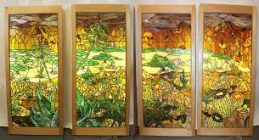
Nadalje, zasigurno ste već vidjeli naljepnice crne boje koje prikazuju siluete grabljivica na staklenim površinama duž autocesti, čija je svrha upravo prevencija kolizije divljih ptica sa staklenim zidovima. Na žalost, takve crne naljepnice, dobrim dijelom ipak promašuju svoju svrhu jer često nisu vidljive za subjekte svoje zaštite - ptice! Naime, crne siluete, ovisno o metereološkim prilikama, dobu dana, pozadini, i sl. često jednostavno ne mogu stvoriti dovoljni kontrast! Ujedno, razmak između takvih naljepljenih grabljivica je u pravilu preširok, tako da ptice i dalje pokušavaju manevrirati između silueta, što ponovno rezultira kolizijom. Budući da su ptice u prirodi itekako navikle na leteće manevre između uskih prolaza npr. među granama krošnji, razmak naljepnica u svrhu prevencije kolizija ne bi trebao biti širi od širine dlana odrasla čovjeka, odnosno, maksimalno desetak centimetara!
Čak niti u slučaju teritorijalnog ponašanja naljepljene ptice grabljivice vjerojatno neće funkcionirati najbolje jer se ptice u toj situaciji nastoje obraniti od svih uljeza pa ih to neće spriječiti da udaraju u staklo, štoviše, moglo bi isprovocirati još žešće nasrtaje!

Svakako najjednostavniji i najekonomičniji savjet za svačiji dom i svačije staklo, a u svrhu zaštite ptica, bio bi: što rijeđe perite prozore! Ovo rješenje možda i nije prvi izbor za svako kućanstvo no, imamo li na umu da malo prašine i peludi blokira refleksiju u dovoljnoj mjeri da spasi pokoji ptičji život, dok istovremeno ne blokira naš pogled na ulicu, vrijedi ga razmotriti!
Još jedan učinkovit, a ujedno estetski prihvatljiviji način, jest i da postavite trakaste zavjese ili venecijanere na prozore. Oni propuštaju svjetlost, a čine prozore vidljivim za ptice. Također, kada izlazite iz stana ili kuće, svakako namaknite zavjese ili rolete kako bi učinili prozore vidljivijima.
Isto tako, na prozor možete objesiti i zavjesu od plastičnih traka ili perlica kakve se inače postavljaju na vrata i sprečavaju ulazak insekata u kuću.
Još jedna višefunkcionalna stvar jest i mrežica protiv komaraca koju možete ostaviti spuštenom tijekom sezone gniježđenja i s njome povezane teritorijalnosti.
Na prozore izvana možete zalijepiti i nereflektirajući celofan, koji propušta svijetlo a ne zaklanja pogled.
Isto tako, ako na prozorima imate rolete ili vanjska sjenila, držite ih spuštenima za vrijeme gniježđenja, barem u doba dana kada ocijenite da je refleksija, s obzirom na kut pada svijetlosti, najjača.
Još jednu od izvrsnih ideja posudili smo od Texas Parks and Wildlife Service-a, čiji nas stručnjaci savjetuju jednom od najlakših i najjeftinijih načina sprječavanja napada ptica iscrtavanjem linija fluorescentnim markerom s unutarnje strane stakla. Naime, žarki pigment markera vidljiv je pticama, a teže je uočljiv ljudima! Jedan takav iscrtani rešetkasti uzorak razbit će refleksiju a ptice bi odmah trebale prestati s napadima. Pritom vodoravne linije ne bi trebale biti međusobno udaljene više od 5 cm, a okomite više od 10 cm.
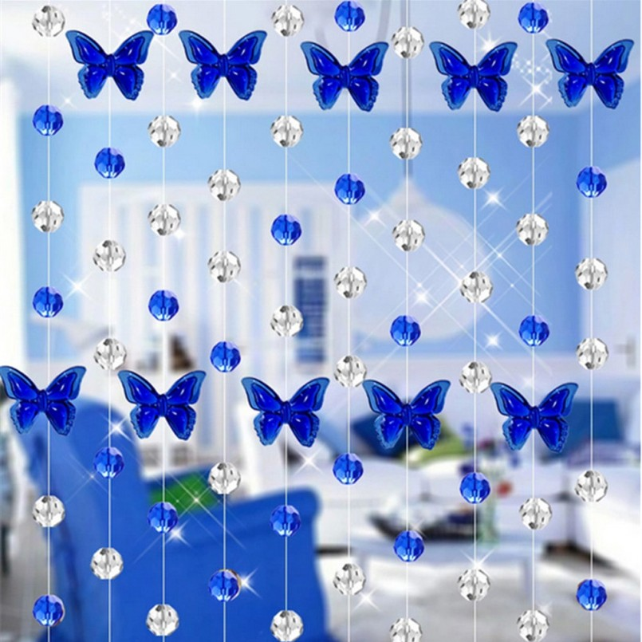
Svakako gasite svijetlo kada vam nije potrebno jer ćete na taj način (osim što ćete uštedjeti električnu energiju i račun za potrošnju iste), spriječiti i ptice selice koje migriraju noću da skrenu s pravca migriracije ili da udare u staklo!
Kako bi se podigla svijest ljudi i zaštitile ptice, danas se na tržištu mogu pronaći i dizajnirane varijante stakla koje pticama olakšavaju prepoznavanje ostakljene površine, uključujući opcije koje su im vidljive, a bez narušavanja komoditeta ljudi.
Jedna od opcija svakako je dodavanje specifičnog premaza staklu, koji reflektira ultraljubičastu svjetlost, a koja je za ljude gotovo nezamijetna, dok je pticama jasno vidljiva. Ovakva tehnologija ugrađena je u laminirano staklo i gotovo je neprimjetna za ljudsko oko pri suhim uvjetima.
Vrlo zanimljiva alternativa za koju doznajemo je i tzv. fotonaponsko staklo, koje sadrži plohe koje akumuliraju energiju za proizvodnju električne energije, a ugrađene su na površinu stakla pomoću elektroničkog tiska. Upotrebom fotonaponskog stakla mogu se dobiti različite razine transparentnosti, uključujući i potpuno transparentne opcije, kompatibilne s filmovima koji odražavaju ultraljubičasto svjetlo. Međutim, važno je pritom uzeti u obzir da gnijezda ptica mogu negativno utjecati na sposobnost stakla da proizvodi energiju, pa ih ne bih preporučila u slučajevima teritorijalnih napada.
Naravno, postoje i brojne druge tehnike za ugradnju vidljivih uzoraka u staklo a jedno takvo rješenje je i keramički ili digitalni print. Ovdje, ovisno o dobavljaču, možete odabrati boje, regulirati prozirnost tinte i odabrati različite ukrasne uzorke, dok napredak tehnologije sitotiska na staklu omogućava raznolike stilove ukrašavanja koji debelo nadmašuju tradicionalne tehnike graviranja! Keramički print na staklu nudi i mogućnost sitotiska pomoću predložaka (što je ujedno i najstariji oblik tiska na staklu, koji se još uvijek koristi), dok je digitalni tiskak fleksibilniji od sitotiska. Izbor između ove dvije tehnike obično se temelji na faktorima kao što su lokacija, količina, održivost i funkcija, iako se oba printa mogu koristiti i kao komplementarne metode.
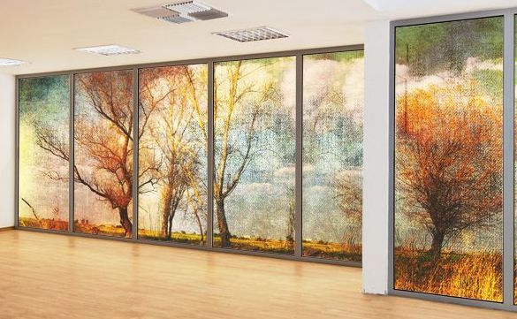
Kako pomoći preživjelim pticama nakon kolizije?
Ukoliko ste pronašli pticu ošamućenu od udara u staklo, svakako prvo provijerite ima li kakve vanjske povrede. Ako vam se čini da ptica oba krila drži pravilno, pogled joj djeluje normalno te primjećujete da može i sama prijeći na granu bez vaše pomoći, mirno se udaljite i još je neko vrijeme promatrajte, ostavivši da se sama oporavi.
Ukoliko, međutim, ptica ima zamjetne povrede, potrebno ju je što hitnije prebaciti do prvog veterinara. Naime, u slučajevima prijeloma kostiju kod ptica, potrebna im je odgovarajuća skrb u što kraćem roku, kako bi kosti bile ispravno namiještene, čime se ptici ujedno pruža šansa za pravilno zarastanje bez potrebe za operacijom.
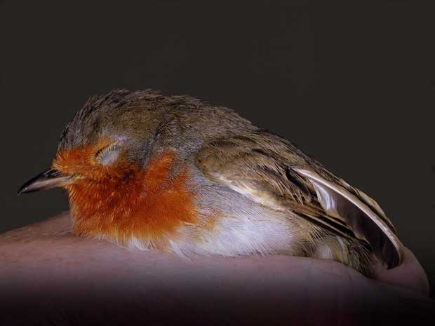

U međuvremenu, stavite ozlijeđenu pticu u tamnu posudu poput kutije za cipele, i ostavite ju prvo da miruje kojih 10-15 minuta, svakako van domašaja kućnih ljubimaca, odnosno, predatora. Ako je vrijeme vani hladno, ptičicu unesite unutra. Ipak, nipošto je nemojte držati niti u prezagrijanim prostorijama! U početku joj nemojte pokušavati dati hranu ili vodu jer bi se time mogla samo dodatno uznemiriti. Tama i mir će najviše pomoći povrijeđenoj ptici umanjujući prvobitan šok od udara, pri čemu bi rezultati poboljšanja stanja trebali biti vidljivi već u roku od nekoliko minuta, izuzev ako je ozbiljno ozlijeđena! Ukoliko uočite znakove poboljšanja stanja, najbolje bi bilo da kutiju iznosite van cca. svakih 15 minuta i otvarate je. Ukoliko ptica odleti, znači da se oporavila i sposobna je nastaviti svoj put!
Međutim, ukoliko se vanjskim pregledom naizgled neozlijeđena no ošamućena ptica ne oporavi kroz nekoliko sati, obavezno je vodite kod veterinara ili kontaktirajte neku od ustanova, ornitoloških društava ili udruga za zaštitu divljih životinja! Kontakte nekoliko njih, uključujući i našu, navodimo i u nastavku teksta.
Sretno i vama, i ptičicama!
ZOO Zagreb
01/2302 -198
info@zoo.hr
AWAP
Ingeborg Bata, voditelj veterinarske službe ZOO Zagreb - 091 2302 215
Zoran Horvat - 098 281 648
awap.hr
Ornitološki laboratorij
Manuel Jacmenović - 091 57 81 841
dzppp@ornitoloskilaboratorij.hr
Hrvatsko društvo za istraživanje i zaštitu divljih životinja/Croatian Wildlife Research and Conservation Society
Ivana Janković - 091 73 34 456
croatianwildlifesociety@gmail.com
Ivana Janković,
Croatian Wildlife Research and Conservation Society

